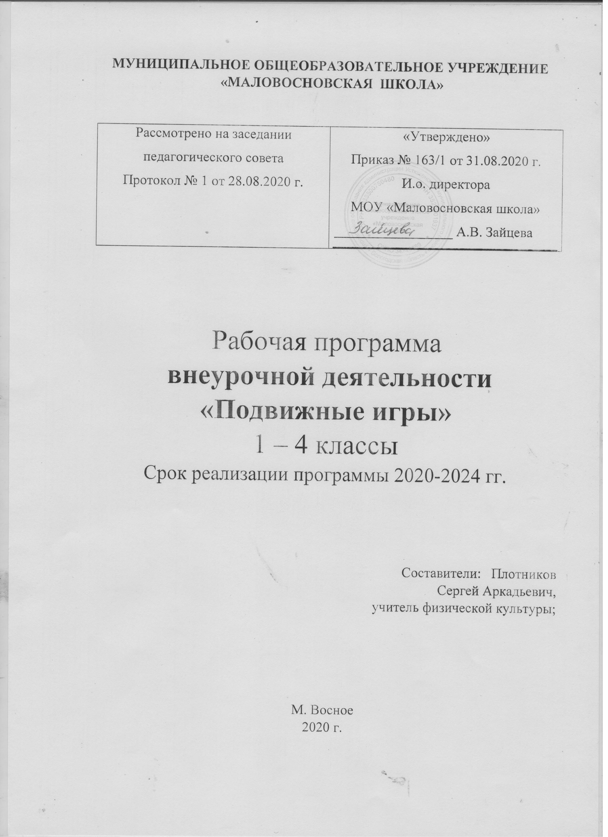

ВВЕДЕНИЕ

Рабочая программа внеурочной деятельности «Подвижные игры» (направление – спортивно - оздоровительное) для обучающихся 1- 4 классов составлена на основе:

- Федерального закона от 29.12.2012 № 273-ФЗ «Об образовании в Российской Федерации» (с последующими изменениями);
- ФГОС начального общего образования, утвержденный приказом Минпросвещения РФ от 31.05.2021 № 286
- Санитарно-эпидемиологических правил и нормативов СанПиН 2.4.2.2821-10 «Санитарно-эпидемиологические требования к условиям и организации обучения в общеобразовательных учреждениях», утвержденные Постановлением Главного государственного санитарного врача РФ от 29.12.2010 № 189;
- Стратегии развития воспитания в Российской Федерации на период до 2025 года, утверждённой Распоряжением Правительства РФ от 29 мая 2015 г. № 996-р;
- Положения о структуре, порядке разработки и утверждения рабочих программ по отдельным учебным предметам, дисциплинам, курсам МОУ «Маловосновская школа»
- Положения об организации внеурочной деятельности обучающихся МОУ «Маловосновская школа».

Цели и задачи программы внеурочной деятельности
Цель программы: создание условий для физического развития детей, формирование личности ребёнка средствами подвижных игр через включение их в совместную деятельность.
Задачи, решаемые в рамках данной программы:
- активизировать двигательную активность школьников во внеурочное время;
- познакомить детей с разнообразием подвижных игр и возможностью использовать их при организации досуга;
- формировать умение самостоятельно выбирать, организовывать и проводить подходящую игру с учётом особенностей участников, условий и обстоятельств;
- создавать условия для проявления чувства коллективизма;
- развивать сообразительность, речь, воображение, коммуникативные умения, внимание, ловкость, инициативу, быстроту реакции, и так же эмоционально-чувственную сферу;
- развивать умения ориентироваться в пространстве;
- обучение жизненно важным двигательным навыкам и умениям применению их в различных по сложности условиях;
- воспитывать культуру игрового общения, ценностного отношения к подвижным играм как наследию и к проявлению здорового образа жизни.

Подвижные игры в начальной школе являются незаменимым средством решения комплекса взаимосвязанных задач воспитания личности младшего школьника, развития его разнообразных двигательных способностей и совершенствования умений. В этом возрасте они направлены на развитие творчества, воображения, внимания, воспитания инициативности, самостоятельности действий, выработку умения выполнять правила общественного порядка.

Программа рассчитана на 135 часов (по 1 часу в неделю в 1-4 классах).

РАЗДЕЛ 1. РЕЗУЛЬТАТЫ ОСВОЕНИЯ КУРСА ВНЕУРОЧНОЙ ДЕЯТЕЛЬНОСТИ

Данная рабочая программа направлена на достижение обучающимися личностных, метапредметных и предметных результатов по физической культуре.
Личностные результаты:
- оценивать поступки людей, жизненные ситуации с точки зрения общепринятых норм и ценностей;
- оценивать конкретные поступки как хорошие или плохие;
- выражать свои эмоции; понимать эмоции других людей, сочувствовать, сопереживать;
Метапредметные результаты:
Регулятивные УУД:
• определять и формировать цель деятельности с помощью учителя;
• проговаривать последовательность действий во время занятия;
• учиться работать по определенному алгоритму.
Познавательные УУД:
• умение делать выводы в результате совместной работы класса и учителя;
Коммуникативные УУД:
• планирование учебного сотрудничества с учителем и сверстниками — определение цели, функций участников, способов взаимодействия;
• постановка вопросов — инициативное сотрудничество в поиске и сборе информации;
• разрешение конфликтов — выявление, идентификация проблемы, поиск и оценка альтернативных способов разрешения конфликта, принятие решения и его реализация;
• управление поведением партнёра — контроль, коррекция, оценка его действий;
• умение с достаточной полнотой и точностью выражать свои мысли в соответствии с задачами и условиями коммуникации; владение монологической и диалогической формами речи в соответствии с грамматическими и синтаксическими нормами родного языка, современных средств коммуникации.
• сформировать навыки позитивного коммуникативного общения;
Выпускник получит возможность научиться:
- выявлять связь занятий физической культурой с трудовой и оборонной деятельностью;
- характеризовать роль и значение режима дня в сохранении и укреплении здоровья;
- планировать и корректировать режим дня с учетом своей учебной деятельности, показателей своего здоровья, физического развития и физической подготовленности.
- целенаправленно отбирать физические упражнения для индивидуальных занятий по развитию физических качеств;
- выполнять простейшие приемы оказания доврачебной помощи при травмах и ушибах;
- сохранять правильную осанку, оптимальное телосложение;

Раздел 2. Содержание курса

Весь материал разделяется на отдельные разделы:
1. раздел - “Русские народные игры”, изучается с 1 по 4 класс.
2. раздел - “Игры народов России”, изучается со 2 по 4 класс.
3. раздел - “Подвижные игры”, изучается в 1-х и 2-х классах.
4. раздел - “Эстафеты”, изучается в 1-4-х классах.
Такое распределение изучения игр позволяет следовать от простого к сложному, а детям - знакомиться с играми, которые соответствуют их возрастным способностям. Детям 6-7 лет присуще постоянно находиться в движении, поэтому учебный материал в этих классах простой и легко запоминающийся. Он позволяет детям удовлетворить их потребность в движении. А вот для обучающихся 8-10 лет, помимо движения, нужен еще и занимательный материал. Знакомясь с историей и играми различных народов, они не только развиваются физически, но еще и развивают свой кругозор.
«Русские народные игры».
Знакомство с русскими народными играми: «Гуси- лебеди», «У медведя во бору», «Филин и пташки», «Хитрая лиса», «Пчелы и медведи», «Совушка», «Кот и мышь», «Жмурки», «Кот и мышь», «Горелки», «Салки», «Пятнашки», «Охотники и зайцы», «Фанты», «Салки с приседаниями», «Волк», «Птицелов», «Гори, гори ясно!», «Охотники и зайцы», «Ляпка» «Игры народов России».
Знакомство с разнообразием игр различных народов, проживающих в России; развитие силы, ловкости и других физических способностей; воспитание толерантности при общении в коллективе. Башкирские народные игры «Юрта», «Медный пень», бурятская народная игра «Ищем палочку», дагестанские народные игры: «Выбей из круга», «Подними платок», марийская народная игра «Катание мяча», татарская народная игра «Серый волк», якутские народные игры: «Сокол и лиса», «Пятнашки», чувашская игра «Рыбки», кабардино-балкарская народная игра «Под буркой», калмыцкие народные игры «Прятки» и «Альчик», карельские народные игры: «Мяч», «Я есть», игры народов Коми: «Невод», «Стой, олень!», удмуртские народные игры: «Водяной», «Серый зайка», чечено-ингушская игра «Чиж», тувинские народные игры: «Стрельба в мишень», «Борьба», мордовские народные игры: «Котел», «Круговой», игра народов Сибири и Дальнего Востока «Льдинки, ветер и мороз». «Подвижные игры».
Совершенствование координации движений, развитие быстроты реакции, сообразительности, внимания, умения действовать в коллективе; воспитание инициативы, культуры поведения, творческого подхода к игре на основе подвижных игр: «К своим флажкам», «Ноги выше от земли» «Выбегай из круга», «Краски», «Кто быстрее?», «Пустое место», «Салки с мячами», «Палочка- выручалочка», «Классики», «Ловишки с приседаниями», «Переправа с досками», «Туннель», «Собери урожай», «Блуждающий мяч», «Не урони мяч», «Вращающаяся скакалка», «Подвижная цель», «Лишний стул», «Совушка», «Карусель», «Конники-спортсмены», «Лягушата и цыплята», «Карлики и великаны», «Эстафеты» Знакомство с правилами эстафет, развитие быстроты реакции, внимания, навыков передвижения; воспитание чувства коллективизма и ответственности. Эстафета с обручем, эстафеты с мячами, эстафета по кругу, весёлые старты, «Эстафета зверей», «Быстрые и ловкие», «Вызов номеров»

Раздел 3. Тематическое планирование
1 класс
№ | Название раздела | Кол-во часов
1 | Русские народные игры | 8
2 | Подвижные игры | 17
3 | Эстафеты | 8
 | ИТОГО: | 33

2 класс
№ | Название раздела | Кол-во часов
1 | Русские народные игры | 11
2 | Подвижные игры | 8
3 | Эстафеты | 7
4 | Игры народов России | 8
 | ИТОГО: | 34

3 класс
№ | Название раздела | Кол-во часов
1 | Русские народные игры | 10
3 | Эстафеты | 7
4 | Игры народов России | 17
 | ИТОГО: | 34

4 класс
№ | Название раздела | Кол-во часов
1 | Русские народные игры | 19
2 | Подвижные игры | 8
4 | Игры народов России | 7
 | ИТОГО: | 34

